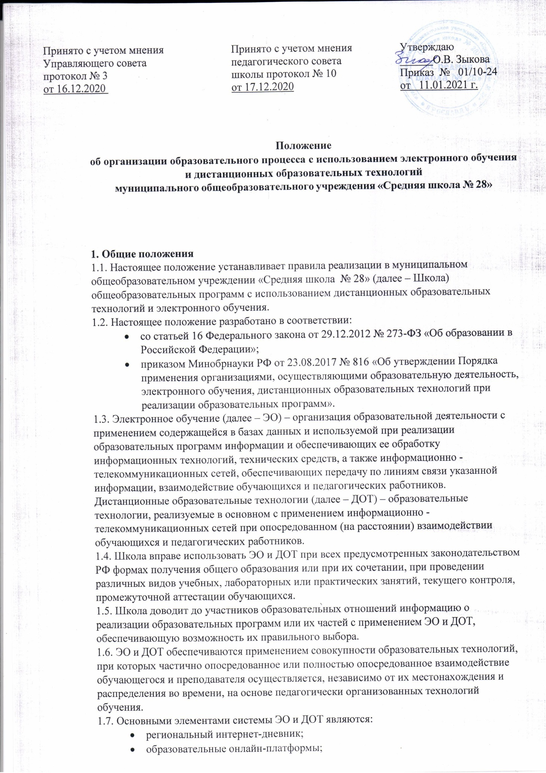
    - цифровые образовательные ресурсы, размещенные на образовательных сайтах;
    - видеоконференции, вебинары;
    - электронная почта;
    - облачные сервисы;

    - электронные носители мультимедийных приложений к учебникам, электронные пособия, разработанные с учетом требований законодательства РФ об образовательной деятельности.
  - Формы ЭО и ДОТ, используемые в образовательном процессе, находят отражение в рабочих программах по соответствующим учебным дисциплинам. В обучении с применением ЭО и ДОТ используются следующие организационные формы учебной
деятельности:
    - лекция;
    - консультация;
    - семинар;
    - практическое занятие;
    - лабораторная работа;
    - контрольная работа;
    - самостоятельная внеаудиторная работа;
    - научно-исследовательская работа.
  - Сопровождение предметных дистанционных курсов может осуществляться в следующих режимах:
    - тестирование онлайн;
    - консультации онлайн;
    - предоставление методических материалов;
    - сопровождение офлайн (проверка тестов, контрольных работ, различные виды текущего контроля и промежуточной аттестации).

Цели и задачи
  - Основной целью использования электронного обучения и дистанционных образовательных технологий является предоставление обучающимся возможности освоения программ общего образования непосредственно по местожительству или месту их временного пребывания (нахождения), а также предоставление условий для обучения с учетом особенностей психофизического развития, индивидуальных возможностей и состояния здоровья обучающихся, обучение по индивидуальному учебному плану при закреплении материала, освоении новых тем по предметам и выполнении внеаудиторной самостоятельной работы.
  - Использование дистанционных образовательных технологий и электронного обучения способствует решению следующих задач:
    - создание условий для реализации индивидуальной образовательной траектории и персонализации обучения;
    - повышение качества обучения за счет применения средств современных информационных и коммуникационных технологий;
    - открытый доступ к различным информационным ресурсам для образовательного процесса в любое удобное для обучающегося время;
    - создание единой образовательной среды Школы;
    - повышение эффективности учебной деятельности, интенсификация самостоятельной работы обучающихся;
    - повышение эффективности организации учебного процесса.
  - Основными принципами применения ЭО и ДОТ являются:
    - принцип доступности, выражающийся в предоставлении всем обучающимся возможности освоения программ общего образования непосредственно по местожительству или месту временного пребывания;
    - принцип персонализации, выражающийся в создании условий (педагогических, организационных и технических) для реализации индивидуальной образовательной траектории обучающегося;

    - принцип интерактивности, выражающийся в возможности постоянных контактов всех участников образовательного процесса с помощью
информационнообразовательной среды;
    - принцип адаптивности, позволяющий легко использовать учебные материалы нового поколения, содержащие цифровые образовательные ресурсы, в конкретных условиях учебного процесса, что способствует сочетанию разных дидактических моделей проведения учебных занятий с применением
дистанционных образовательных технологий и сетевых средств обучения;
    - принцип гибкости, дающий возможность участникам учебного процесса работать в необходимом для них темпе и в удобное для себя время;
    - принцип модульности, позволяющий обучающимся и педагогическим работникам использовать необходимые им сетевые учебные курсы (или
отдельные составляющие учебного курса) для реализации индивидуальной образовательной траектории обучающегося;
    - принцип оперативности и объективности оценивания учебных достижений обучающихся.
  - Основными направлениями деятельности являются:
    - обеспечение возможности применения в учебной деятельности ЭО и ДОТ;
    - обеспечение возможности эффективной подготовки к текущему контролю и промежуточной аттестации по ряду учебных дисциплин;
    - обеспечение исследовательской и проектной деятельности обучающихся;
    - обеспечение подготовки и участия в дистанционных конференциях, олимпиадах, конкурсах.

Участники образовательного процесса с использованием ЭО и ДОТ
  - Участниками образовательного процесса с использованием ЭО и ДОТ являются: обучающиеся, педагогические, административные работники Школы, родители (законные представители) обучающихся.
  - Права и обязанности обучающихся, осваивающих общеобразовательные программы с использованием ЭО и ДОТ, определяются законодательством Российской Федерации.
  - Образовательный процесс с использованием ЭО и ДОТ организуется для обучающихся по основным направлениям учебной деятельности.
  - Педагогическим работникам, обучающимся, осуществляющим обучение с использованием ЭО и ДОТ, предоставляется авторизованный доступ к специализированным образовательным ресурсам.
  - Педагогические работники, осуществляющие обучение с использованием ЭО и ДОТ, вправе применять имеющиеся электронные средства обучения или создавать собственные.
  - Обучающийся должен владеть базовыми навыками работы с компьютерной техникой и программным обеспечением, базовыми навыками работы со средствами телекоммуникаций (системами навигации в сети Интернет, навыками поиска информации в сети Интернет, электронной почтой и т. п.).
  - Обучающийся должен иметь навыки и опыт обучения и самообучения с использованием цифровых образовательных ресурсов.

Организация дистанционного и электронного обучения
  - Школа предоставляет возможность каждому обучающемуся возможность доступа к средствам ЭО и ДОТ, в объеме часов учебного плана, необходимом для освоения соответствующей программы, а также осуществляет учебно-методическую помощь обучающимся через консультации преподавателей как при непосредственном взаимодействии педагога с обучающимися, так и опосредованно.

  - При оценке результатов обучения Школа обеспечивает контроль соблюдения условий проведения оценочных мероприятий.
  - При использовании ЭО и ДОТ осуществляются следующие виды учебной деятельности:
    - самостоятельное изучение учебного материала;
    - учебные занятия (лекционные и практические);
    - консультации;
    - текущий контроль;
    - промежуточная аттестация.
  - Организация обучения с использованием ЭО и ДОТ в Школе осуществляется по двум моделям:
    - модель непосредственного осуществления взаимодействия педагога с обучающимися;
    - модель опосредованного осуществления взаимодействия педагога с обучающимися.
  - Модель непосредственного осуществления взаимодействия педагога с обучающимися реализуется с использованием технологии смешанного обучения. Смешанное обучение – современная образовательная технология, в основе которой лежит концепция
объединения технологий «классно-урочной системы» и технологий электронного обучения, базирующегося на новых дидактических возможностях, предоставляемых ИКТ и современными учебными средствами.
  - Модель опосредованного осуществления взаимодействия педагога с обучающимися может быть организована с разными категориями обучающихся:
    - обучающиеся, проходящие подготовку к участию в олимпиадах, конкурсах на заключительных этапах;
    - обучающиеся с высокой степенью успешности в освоении программ;
    - обучающиеся, пропускающие учебные занятия по уважительной причине (болезнь, участие в соревнованиях, конкурсах);
    - обучающиеся по очно-заочной форме обучения
    - обучающиеся школы во время определенных непредвиденных обстоятельств.
  - Опосредованное взаимодействие педагога с обучающимися регламентируется
Рабочим листом (аналог страницы электронного журнала) либо индивидуальным учебным планом обучающегося.
  - Организация обучения по индивидуальному учебному плану определяется соответствующим положением.
  - Школа ведет учет и осуществляет хранение результатов образовательного процесса и внутренний документооборот на бумажном носителе и/или в электронно-цифровой форме в соответствии с требованиями законодательства РФ.

Заключительное положение
  - Данное положение вступает в силу с момента его утверждения и действует до принятия нового в рамках действующего нормативного законодательного регулирования в области общего образования.

